20.05.2020 kl. VII
Powtórzenie (nie wpisujemy do zeszytu)
Dziś powtarzamy poznane wzory. Potrzebne będą nam, następujące:

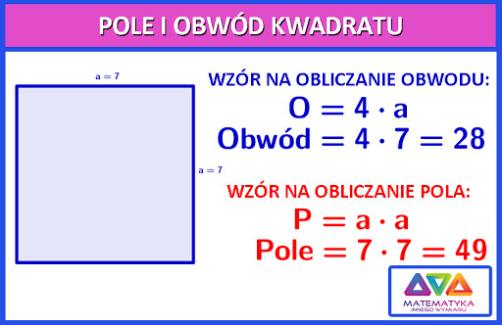

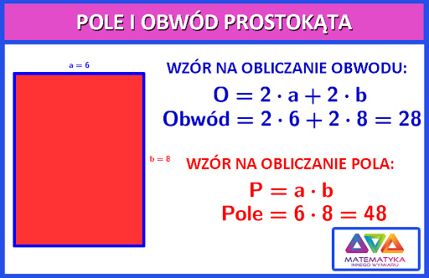
Dla lepszego wykonania zadań proponuję filmy:
https://www.youtube.com/watch?v=FsBoJj7kcUA
https://www.youtube.com/watch?v=cpBoRoPrEZI
(Wpisujemy do zeszytu.)
Temat: Pole i obwód figur płaskich
Zad. 1 Działka ma kształt kwadratu o boku 25m . Pan Robert postanowił ogrodzić ją siatką, zostawiając nieogrodzone 4m na bramę.
a) Ile metrów siatki musi kupić? (wskazówka: jaki kształt ma działka? ogrodzenie to obwód figury)
b) Ile zapłaci za siatkę, jeśli 1 metr siatki kosztuje 21 złotych?

Zad. 2 Łazienka ma kształt prostokąta o wymiarach 4,5 m x 4 m. Ile metrów kwadratowych terakoty należy kupić na wyłożenie podłogi w tej łazience?
(wskazówka: jaki kształt ma łazienka? Podłoga to pole figury)

(Nie wpisujemy do zeszytu)
Zadania wykonaj w zeszycie, jeżeli z którymś zadaniem masz problem to poproś o pomoc rodzica lub je pomnij. Zadania odeślij do godziny 16.00 (email lub zdjęcie bw7406@gmail.com)
Podkreśl właściwe lub napisz literkę a, b, lub c w kwadracie przy temacie
Czy zadania wykonałeś:
A. samodzielnie,
B. z niewielką pomocą członków rodziny,
C. z dużą pomocą członków rodziny

